Администрация городского округа Среднеуральск

**Муниципальное казенное общеобразовательное учреждение –**

**средняя общеобразовательная школа № 6**

**с углубленным изучением отдельных предметов**

624071, г. Среднеуральск, ул. Лермонтова, 6

(34368) 7-54-17, 7-46-04

# 

# Примерная контрольно – измерительная работа

# по ФИЗИКЕ (2 полугодие)

# 11 класс

**1. Задание 1**

Прочитайте перечень понятий, с которыми вы сталкивались в курсе физики:

*объём, диффузия, сила тока, магнитная индукция, кипение, преломление света.*

Разделите эти понятия на две группы по выбранному вами признаку. Запишите в таблицу название каждой группы и понятия, входящие в эту группу.

|  |  |
| --- | --- |
| Название группы понятий | Перечень понятий |
|  |  |
|  |  |

**2. Задание 2**

Автомобиль движется по прямой улице. На графике представлена зависимость его ускорения от времени.

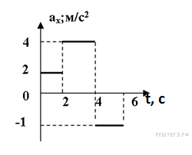

Выберите **два** утверждения, которые верно описывают движение автомобиля, и запишите номера, под которыми они указаны.

1) Максимальный модуль ускорения автомобиля за весь период наблюдения равен 4 м/с2.

2) Через 4 с автомобиль повернул в противоложную сторону.

3) Максимальная скорость была достигнута автомобилем на 4-ой секунде.

4) За все время движения автомобиль хотя бы раз двигался равномерно.

5) В период 4-6 с автомобиль набирает скорость.

**3. Задание 3**

Под микроскопом рассматривают каплю воды со взвешенными в ней частицами цветочной пыльцы. Видно, что частицы пыльцы находятся в непрерывном хаотическом движении. Какое явление наблюдается в этом опыте?

**4. Задание 4**

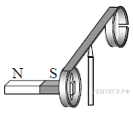Прочитайте текст и вставьте на место пропусков словосочетания из приведённого списка.

1) оставаться неподвижным

2) перемещаться вслед за магнитом

3) отталкиваться от магнита

4) совершать колебания

5) выдвигать из кольца

6) вдвигать в кольцо

На рисунке изображён момент демонстрационного эксперимента по проверке правила Ленца, когда все предметы неподвижны. Южный полюс магнита находится внутри сплошного металлического кольца, но не касается его. Коромысло с металлическими кольцами может свободно вращаться вокруг вертикальной опоры. Если начать выдвигать магнит из сплошного кольца, то кольцо будет _______________________________. Если магнит начать ______________________с разрезом, то кольцо будет ___________________________.

**5. Задание 5**

На рисунке приведены фрагменты спектров поглощения неизвестного газа и паров атомарного водорода и гелия. Какой(-ие) газ(-ы) — водород, гелий — входит(-ят) в состав неизвестного газа?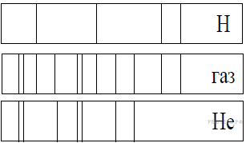

**6. Задание 6**

На рисунке изображён фрагмент Периодической системы химических элементов Д.И. Менделеева. Изотоп полония-218 испытывает β-распад, при этом образуется электрон и ядро другого элемента. Определите, какой элемент образуется при β-распаде изотопа полония. Название элемента запишите словом.

https://phys11-vpr.sdamgia.ru/get_file?id=41341&png=1

**7. Задание 7**

В колбу с воздухом через пробку вставлена стеклянная трубка. Предварительно охлажденную в холодильнике колбу перевернули, опустив стеклянную трубку в стакан с водой, и начали нагревать рукой. При этом из трубки выходят пузырьки воздуха (см. рисунок). Как будут изменяться масса, плотность и давление воздуха в колбе в результате нагревания?

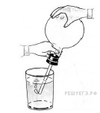

Для каждой величины определите соответствующий характер её изменения:

1) увеличится;

2) уменьшится;

3) не изменится.

|  |  |  |
| --- | --- | --- |
| Масса воздуха | Плотность воздуха | Давление в колбе |
|  |  |  |

**8. Задание 8**

В катушку 2, замкнутую на гальванометр, вносят нижний торец катушки 1, подключённой к источнику тока (рис. 1). При движении катушки 1 в катушке 2 наблюдают возникновение индукционного тока, который фиксируется гальванометром. Изменяя направление и скорость движения катушки 1, получают график зависимости индукционного тока в катушке 2 от времени (рис. 2).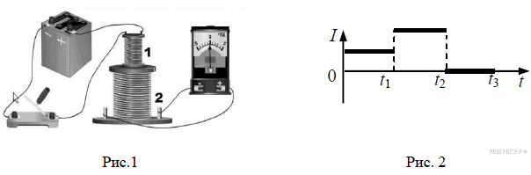

Выберите **два** верных утверждения, соответствующих данным графика. Запишите в ответе их номера.

1) В промежутке времени от 0 до *t*1 катушка 1 движется относительно катушки 2 равномерно.

2) В промежутке времени от *t*1 до *t*2 катушку 1 вдвигают в катушку 2 верхним торцом.

3) В промежутке времени от *t*1 до *t*2 катушка 1 движется относительно катушки 2 с меньшей скоростью, чем в промежутке от 0 до *t*1.

4) В промежутке времени от *t*2 до *t*3 катушка 1 покоится относительно катушки 2.

5) В промежутке времени от *t*2 до *t*3 в катушке 2 наблюдается явление электромагнитной индукции.

**9. Задание 9**

Мячик массой 200 г упал по вертикали с отвесной скалы, отскочил от земли и поднялся вертикально вверх. На рисунке представлен график зависимости модуля скорости мяча от времени в течение первых 9 с от начала движения.

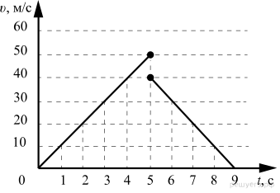

На какую высоту поднимется мяч после удара о землю? Запишите решение и ответ. Сопротивлением воздуха пренебречь.

**10. Задание 10**

Силу тока измеряют при помощи амперметра. Погрешность измерения силы тока при помощи данного амперметра равна его цене деления.

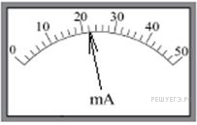

Запишите в ответ показания амперметра в mА с учётом погрешности измерений через точку с запятой. Например, если показания амперметра (6 ± 1) А, то в ответе следует записать «6;1».

**11. Задание 11**

Вот описание опыта, данное самим М. Фарадеем в его работе «Экспериментальные исследования по электричеству». «На широкую деревянную катушку была намотана медная проволока длиной 203 фута (1 фут равен 30,5 см). Между её витками намотана проволока такой же длины, но изолированная от первой хлопковой нитью. Одна из этих спиралей была соединена с гальванометром, а другая — с сильной батареей… При замыкании цепи удавалось заметить внезапное, но чрезвычайное слабое действие на гальванометр, то же самое замечалось при прекращении тока. При непрерывном прохождении тока через одну из спиралей не удавалось отметить ни действия на гальванометр, ни вообще какого-либо индукционного действия на другую спираль…» Какой физическое открытие было сделано на основании этого опыта?

**12. Задание 12**

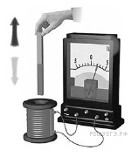В катушку индуктивности вносят магнит. При этом в её обмотке возникает индукционный ток. Вам необходимо исследовать, зависит ли направление индукционного тока, возникающего в катушке, от направления вектора магнитной индукции магнита. Имеется следующее оборудование (см. рисунок):

— катушка индуктивности;

— амперметр (на шкале которого «0» посередине);

— магнит;

— соединительные провода.

В ответе:

1. Опишите экспериментальную установку.

2. Опишите порядок действий при проведении исследования.

**13. Задание**

Установите соответствие между примерами и физическими явлениями, которые эти примеры иллюстрируют. Для каждого примера проявления физических явлений из первого столбца подберите соответствующее название физического явления из второго столбца.

|  |  |  |
| --- | --- | --- |
| ПРИМЕРЫ |  | ФИЗИЧЕСКИЕ ЯВЛЕНИЯ |
| А) Стрелка компаса показывает на север.  Б) При чистке одежды волосяной щеткой к ней прилипают ворсинки. |  | 1) электризация тела при трении  2) электризация тела через влияние  3) намагничивание вещества в магнитном поле  4) взаимодействие постоянного магнита с магнитным полем Земли |

Запишите в таблицу выбранные цифры под соответствующими буквами.

|  |  |
| --- | --- |
| A | Б |
|  |  |

**14. Задание 14**

Какое физическое явление связано с работой строительного фена?

**Прочитайте текст и выполните задания 14 и 15.**

**Фен**

Фен — электрический прибор, выдающий направленный поток нагретого воздуха. Важнейшей особенностью фена является возможность подачи тепла точно в заданную область. Фен обычно выполняется в виде отрезка трубы, внутри которой располагаются вентилятор и электронагреватель. Часто корпус фена оснащается пистолетной рукояткой.

Вентилятор втягивает воздух через один из срезов трубы, поток воздуха проходит мимо электронагревателя, нагревается и покидает трубу через противоположный срез. На выходной срез трубы фена могут быть установлены различные насадки, изменяющие конфигурацию воздушного потока. Входной срез обычно закрыт решёткой для того, чтобы предотвратить попадание внутрь корпуса фена крупных предметов, например пальцев.

Ряд моделей фенов позволяет регулировать температуру и скорость потока воздуха на выходе. Регулировка температуры достигается либо включением параллельно различного числа нагревателей, либо с помощью регулируемого термостата, либо изменением скорости потока.

Существуют две основные разновидности фенов — фен для сушки и укладки волос и технический фен. Принцип их действия одинаков, различие только в температуре и скорости потока воздуха на выходе прибора.

Технический фен отличается способностью выдавать поток воздуха, нагретого до температуры около 300—500 °C, но с невысокой скоростью. Различные модели технических фенов могут иметь также и режимы с более низкой температурой воздуха, например, 50 °C. Существуют модели, позволяющие получать воздух с температурами в диапазоне 50—650 °C с шагом в 10 °C или плавной регулировкой. Некоторые модели позволяют регулировать расход воздуха.

Строительный фен имеет большое число применений, в т. ч.:

• Сушка;

• Подогрев клеящих составов перед нанесением (в т. ч. и прямо на поверхности, на которую они наносятся);

• Подогрев клеевого слоя перед разделением склеенных деталей (например, удаление наклеек);

• Подогрев некоторых разъёмных металлических соединений перед их разборкой;

• Подогрев термопластовых деталей для придания им формы (например, гибка или посадка труб);

• Разогрев покрытий из лаков и красок для их удаления;

• Пайка и лужение металлов;

• Сварка (прежде всего термопластов);

• Нанесение термопластичных герметиков;

• Посадка термореактивной электроизоляции на проводах;

• Розжиг углей в мангале;

• Отогревание замерзших водопроводных труб;

• Нагревание полиэфирной или эпоксидной смолы для более быстрого отвердения.

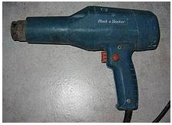

**15. Задание 15**

Выберите из предложенного перечня два верных утверждения и запишите номера, под которыми они указаны.

1) Регулировка температуры достигается либо включением параллельно различного числа нагревателей, либо с помощью регулируемого термостата, либо изменением скорости потока.

2) Технический фен не может быть низких температур, всегда больше 100 градусов.

3) Существуют две основные разновидности фенов — фен для сушки и укладки волос и технический фен.

4) Принцип действия бытового фена и технического кардинально различны.

**16. Задание 16**

Вставьте в предложение пропущенные слова (сочетания слов), используя информацию из текста.

Все α-частицы, испускаемые одни и тем же веществом, имеют __________________ скорость. Длина их пробега в воздухе зависит от ________________ воздуха.

*В ответ запишите слова (сочетания слов) по порядку, без дополнительных символов.*

**Длина пробега альфа-частицы в воздухе**

Альфа-частицы (α-частицы) испускаются веществами в результате радиоактивного распада. Характерные значения скорости α-частиц в этом случае составляют десятки тысяч километров в секунду. Скорость α-частиц уменьшается при прохождении через вещество. Если поместить на пути однородного пучка α-частиц экран из какого-нибудь материала, то скорость α-частиц уменьшится вследствие затрат кинетической энергии на ионизацию атомов и молекул приблизительно одинаково. В воздухе движение α-частиц практически прямолинейно. Расстояние, на котором скорость α-частиц в воздухе падает настолько, что они неспособны ни ионизировать его, ни вызывать сцинтилляцию1, ни засвечивать фотографическую пластинку, называют максимальной длиной пробега α-частиц в воздухе.

Чтобы исследовать постепенное поглощение α-лучей в воздухе, У. Брегг использовал очень тонкий слой радиоактивного вещества — радия, выделяя с помощью диафрагмы тонкий пучок α-частиц, перпендикулярный излучающей поверхности. Бреггом была впервые получена кривая ионизации. Для радиоактивного висмута  она резко обрывалась на расстоянии около 7 см от источника (см. рисунок 1).

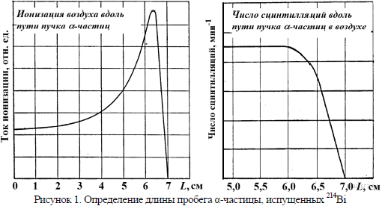

В опытах было установлено, что длина пробега (*R*проб) обратно пропорциональна плотности воздуха (*ρ*), при этом плотность воздуха, как известно, зависит от его давления и температуры  В таблицах приводят значения, соответствующие давлению 760 мм рт. ст. и температуре 15 ºС. Так, α-частицы, испущенные  обладают длиной пробега в воздухе 7 см. Если на пути таких частиц поставить преграду, например алюминиевую фольгу, то длина пробега в воздухе уменьшится с 7 до 5 см. В этом случае говорят, что тормозящая способность этого листка алюминия эквивалентна 2 см воздуха. Разные радиоактивные материалы испускают α-частицы с разной скоростью, но все частицы, испущенные одним и тем же веществом, имеют примерно одинаковую скорость.

Установлено, что при прочих равных условиях  Экспериментальное измерение максимального пробега α-частиц в воздухе — один из методов определения скорости этих частиц, а значит, и их кинетической энергии.

1Сцинтилляция — кратковременная вспышка света, возникающая при попадании α-частицы на экран, покрытый сульфидом цинка ZnS.

**17. Задание 17**

На рисунке приведены кривые ионизации α-частиц, испущенных https://vpr.sdamgia.ru/formula/82/8246f665cae2cccc9504e4fa5ab19350p.png в воздухе. В опыте М. Кюри кривые I и II были получены для пробега α-частиц при двух разных давлениях воздуха и одинаковой температуре. Каково было соотношение давлений воздуха https://vpr.sdamgia.ru/formula/85/8581d8465807eaec1250989952e2bc5ap.png в этих двух опытах?

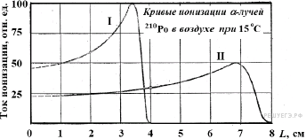

**18. Задание 18**

М. Кюри описывала следующий опыт: если в темноте пластинку, покрытую сернистым цинком, приближать к радиоактивному изотопу полония (210Po), претерпевающему α-распад, то она начинает светиться, когда расстояние между ней и источником составляет 3,9 см. Какова максимальная длина пробега α-частиц, испущенных этим изотопом полония? Ответ поясните.